**Ước lượng dự án nguồn mở**

***Office-toolbox***

*[Link GitHub nguồn:* [*https://github.com/OfficeDev/office-toolbox*](https://github.com/OfficeDev/office-toolbox)*]*

***Nhóm 5***

***Thành viên:***

*Nguyễn Phú Tài: 20163598*

*Lương Văn Quyền: 20163437*

*Bành Lê Đức: 20161050*

*Phan Quang Bách: 20160312*

Table of contents

1. Giới thiệu dự án 6

1.1. Mô tả dự án 6

1.2. Công cụ quản lý 6

2. Các nhân sự tham gia dự án 6

2.1. Thông tin liên hệ phía khách hàng 6

2.2. Thông tin thành viên nhóm 6

2.3. Phân chia vai trò của thành viên dự án và khách hàng 6

3. Khảo sát dự án 6

3.1. Thống kê về mã nguồn 6

3.2. Thống kê về hợp tác 7

3.3. Kết quả chạy thử nghiệm 7

3.4. Phạm vi dự án 7

4. Giao tiếp/Trao đổi thông tin 7

5. Ước lượng chung 7

5.1. Ước lượng thời gian 7

5.2. Ước lượng rủi ro 7

6. Ước lượng giá thành 7

7. Ước lượng chất lượng 8

8. Đóng dự án 8

8.1. Quản lý mã nguồn 8

8.2. Quản lý công việc 8

9. Danh mục tài liệu liên quan 8

Phiên bản tài liệu

|  |  |  |  |  |
| --- | --- | --- | --- | --- |
| Ngày lập | Mô tả thay đổi | Phiên bản | Người lập | Người duyệt |
| 08/12/2020 | Thống kê các task | 1 | Đức | Tài |
| 08/12/2020 | Kiểm tra lại lần cuối các công việc đã hoàn thành | 1.1 | Quyền | Tài |
|  |  |  |  |  |
|  |  |  |  |  |
|  |  |  |  |  |
|  |  |  |  |  |
|  |  |  |  |  |
|  |  |  |  |  |
|  |  |  |  |  |
|  |  |  |  |  |

# Giới thiệu dự án

## Mô tả dự án

Dự án mã nguồn mở Office-Toolbox được xây dựng để giúp xác thực và thêm các mở rộng Office Add-ins tự động vào các sản phầm của Office-365. Bỏ qua các bước thủ công để tải Add-ins.

## Công cụ quản lý

**Link Quản lý và phân chia công việc:** MS Planner: <https://tinyurl.com/y52qypja>

**Link Quản lý mã nguồn:** GitHub/GitLab: <https://github.com/tainp98/office-toolbox/>

# Các nhân sự tham gia dự án

## Thông tin liên hệ phía khách hàng

*Anh Nguyễn Đức Tiến:* [tien.nguyenduc@hust.edu.vn](mailto:tien.nguyenduc@hust.edu.vn)

## Thông tin thành viên nhóm

*Lập trình viên:*

* *Lương Văn Quyền*
* *Nguyễn Phú Tài*
* *Bành Lê Đức*
* *Phan Quang Bách*

## Phân chia vai trò của thành viên dự án và khách hàng

### Vai trò của khách hàng

*Nguyên Đức Tiến: Đưa ra ý kiến giúp cải thiện sản phẩm*

### Vai trò của thành viên dự án

*Nguyễn Phú Tài(Nhóm trưởng): Tổ chức, giám sát, phân chia công việc*

*Lương Văn Quyền: IT, chi tiết, báo tiến độ*

*Bành Lê Đức: IT, thống kê, kiểm tra*

*Phan Quang Bách: IT, ước lượng, thống kê*

# Khảo sát dự án

## Thống kê về mã nguồn

* *Số lượng file*
  + *Số lượng dòng code: 727*
  + *Số lượng dòng chú thích: 37*
  + *Độ phức tạp của file: 32 KB*
* *Số lượng hàm: 44*
* *Số lượng class, sơ đồ phân cấp class: 0*

## Thống kê về hợp tác

* *Số lượng collaborator tham dự (của dự án gốc): 13*
* *Số lượt commit :113*
* *Số branch : 5*
* *Thông tin về 5 người tham gia dự án nguồn mở với số commit nhiều nhất*
  + *Tên đầy đủ :* ***Adam Krantz***
  + *Link tài khoản Github :* [*https://github.com/akrantz*](https://github.com/akrantz)
  + *Số repository có : 33*
  + *Tên đầy đủ :* ***Geoffrey Siu***
  + *Link tài khoản Github :* [*https://github.com/gesiu*](https://github.com/gesiu)
  + *Số repository có : 3*
  + *Tên đầy đủ :* ***Tong Jiang***
  + *Link tài khoản Github :* [*https://github.com/tong-1324*](https://github.com/tong-1324)
  + *Số repository có : 28*
  + *Tên đầy đủ :* ***Courtney Owen***
  + *Link tài khoản Github :* [*https://github.com/TCourtneyOwen*](https://github.com/TCourtneyOwen)
  + *Số repository có : 24*
  + *Tên đầy đủ :* ***Cesar Berard***
  + *Link tài khoản Github :* [*https://github.com/Ceespino*](https://github.com/Ceespino)
  + *Số repository có : 9*

## Kết quả chạy thử nghiệm

### Các bước chạy chương trình

* Bước 1: cài đặt chương trình bằng câu lệnh “npm install -g office-toolbox”
* Bước 2: chạy chương trình bằng câu lệnh “office-toolbox sideload -m my-office-addin-manifest.xml -a word”

### Kết quả

## Phạm vi dự án

Chạy trên hệ điều hành windows, chỉ hỗ trợ cho bộ công của Office của Microsoft

# Giao tiếp/Trao đổi thông tin

*Các qui định về họp hành nội bộ:*

* *Quy định họp 3 buổi/tuần*
* *Họp online trên Microsoft Team*
* *Họp offline tại D6-201*
* *Các thành viên phải có mặt đầy đủ, đúng giờ*
* *Chuẩn bị báo cáo cho các buổi họp*

*Các qui định về họp hành với khách hàng*

* *Một tuần tối thiểu một buổi gặp*
* *Đúng giờ hẹn*
* *Chuẩn bị đầy đủ giấy tờ*
* *Trả lời mọi câu hỏi, thắc mắc của khách hàng*

# Ước lượng chung

## Ước lượng thời gian

* *Để chạy thành công mã nguồn mở cần bao nhiêu thời gian: 2 giờ*
* *Để hiểu rõ mã nguồn mở cần bao nhiêu thời gian: 2 ngày làm việc (16 giờ)*
* *Để thay đổi giao diện, để chỉnh sửa tính năng cần bao nhiêu thời gian: 5 ngày làm việc(40 giờ)*

## Ước lượng rủi ro

|  |  |  |
| --- | --- | --- |
| *1* | *Tên rủi ro* | Server của add-ins dừng hoạt động |
| *Mô tả* | Add-ins dừng hoạt động dẫn đến không thể thêm vào Office |
| *Xác suất xảy ra* | 10% |
| *Mức độ thiệt hại* | Không đáng kể |
| *Giải pháp xử lý* | Thêm chức năng đề suất các add-in tương tự |
| *2* | *Tên rủi ro* | Phụ thuộc vào Office 365 |
| *Mô tả* | Dự án chỉ áp dụng cho office 365, nếu office 365 dừng hoạt động sẽ kéo theo dự án dừng hoạt động |
| *Xác suất xảy ra* | 1% |
| *Mức độ thiệt hại* | Cao |
| *Giải pháp xử lý* | Mở rộng hỗ trợ cho các ứng dụng office khác (vd: libre) |
| *3* | *Tên rủi ro* | Trễ dự án |
| *Mô tả* | Do các vấn đề cá nhân, các thành viên không hoàn thành công việc đúng thời hạn |
| *Xác suất xảy ra* | 30% |
| *Mức độ thiệt hại* | Trung bình |
| *Giải pháp xử lý* | Trong khi lập kế hoạch cần thêm 1 khoảng thời gian đệm (~10% tổng thời gian dự án) |
| *4* | *Tên rủi ro* | Thiết kế dự án không đầy đủ |
| *Mô tả* | Thiết kế dự án mơ hồ, chưa rõ ràng, chưa khả thi |
| *Xác suất xảy ra* | 10% |
| *Mức độ thiệt hại* | Cao |
| *Giải pháp xử lý* | Thảo luận thiết kế với chuyên gia, nắm vững những nội dung khách yêu cầu |
| *5* | *Tên rủi ro* | Xuất hiện các yêu cầu mới sau khi dự án đã bắt đầu |
| *Mô tả* | Khách hàng yêu cầu thêm các tính năng làm ảnh hưởng đến ước lượng thời gian và chi phí |
| *Xác suất xảy ra* | 60% |
| *Mức độ thiệt hại* | Trung bình |
| *Giải pháp xử lý* | Thống nhất thay đổi thời gian và chi phí với khách hàng hoặc từ chối yêu cầu |

# Ước lượng giá thành

* *Ước lượng giá thành theo tổng giá trị các công việc nhỏ lẻ và Three-point estimating*

*Thống kê : 44 hàm , 728 dòng code*

* *Trung bình 400000 1 hàm thì số tiền code là 44×400000=17600000 VNĐ*
* *Trường hợp tốt nhất không phải debug chi phí giảm 1000000 VNĐ*
* *Trường hợp tệ nhất debug tất cả function thì chi phí cho 1 function là 420000 VNĐ*
* *Chi phí chính trong trường hợp này là 44*420000=18480000 VNĐ*
* *Chi phí chính trung bình là (16600000+4*1760000+18480000)/6=17580000 VNĐ*
* *Chi phí chính là 17580000 VNĐ*
* *Chi phí đi lại 2000000 VNĐ*
* *Chi phí đào tạo 3000000 VNĐ*
* *Chi phí thiết bị phần mềm : 700000 VNĐ*

*Tổng chi phí là 17580000+2000000+3000000+700000=23280000 VNĐ*

* *Ước lượng giá thành theo từng nhóm chi phí*

|  |  |
| --- | --- |
| Loại chi phí | Giá tiền (Việt Nam Đồng) |
| Chi phí phát triển | 12.000.000 |
| Chi phí kiểm thử | 6.480.000 |
| Chi phí vận hành, quản lý, hành chính | 5.700.000 |
| Chi phí kính doanh, quảng cáo, tiếp thị | 5.000.000 |
| Tổng | 29.180.000 |

# Ước lượng chất lượng

Ước lượng số dòng code: 700 dòng

Ước lượng số testcase: 30 testcase

Qui định số dòng comment trên mỗi Kloc : 400

Qui định về số unit test, automation test : 60 unit test

# Đóng dự án

## Quản lý mã nguồn

Dựa trên các biểu đồ của Git của dự án mới mà nhóm đã fork, hoặc các công cụ phân tích code, xuất ra 3 thông kê. Gợi ý

1. Số commit của mỗi người

* Nguyễn Phú Tài: 13
* Lương Văn Quyền: 11
* Bành Lê Đức: 20
* Phan Quang Bách: 10

1. Phân bố commit của dự án (sáng chiều đêm…)

* Sáng
* Chiều
* Đêm

1. Sơ đồ các branch được tạo ra: 1
2. Số dòng lệnh của dự án: 727

## Quản lý công việc

### Thống kê các task

|  |  |  |
| --- | --- | --- |
| Số task đã hoàn thành | Số task chưa hoàn thành | Số task muộn |
| 12 | 12 | 12 |

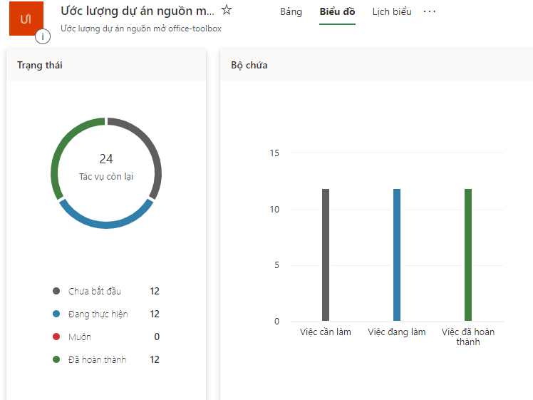

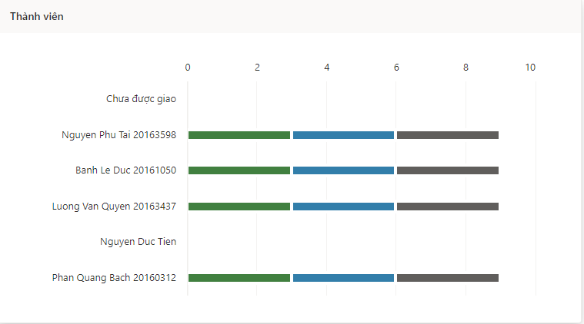

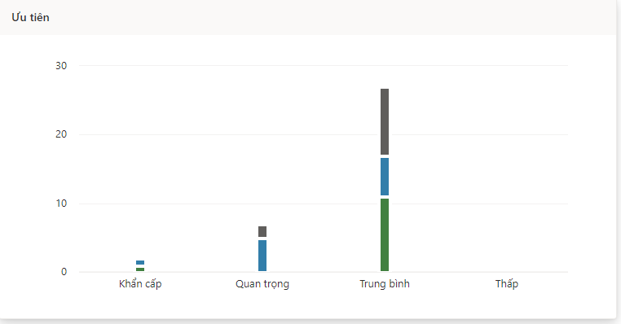

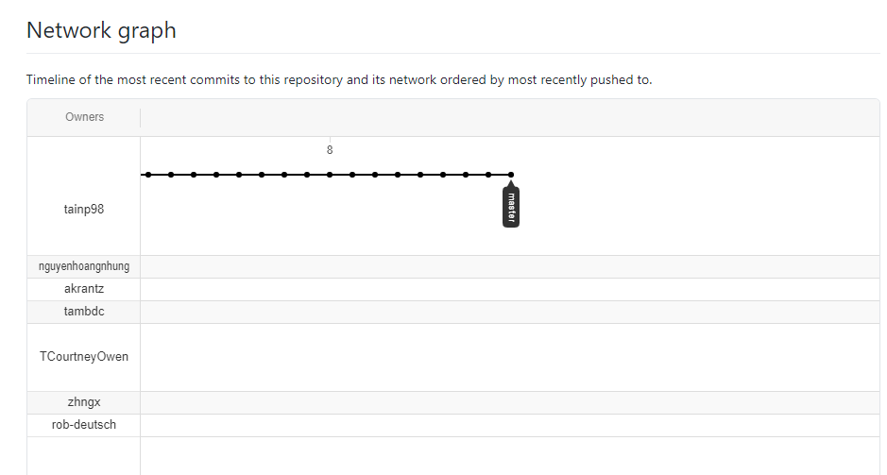

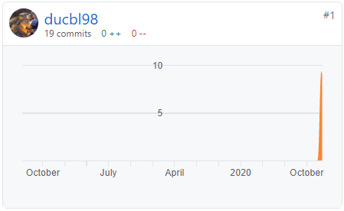

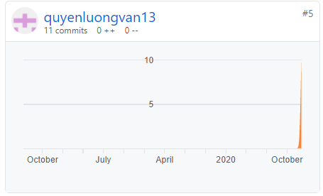

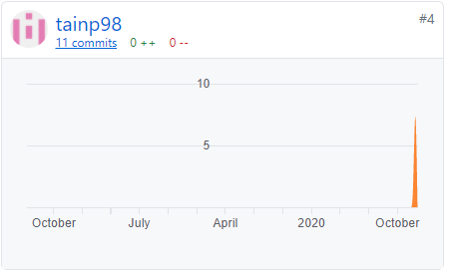

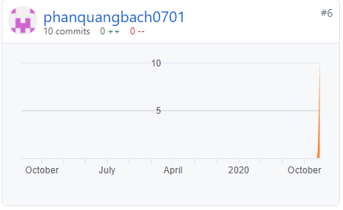

# Danh mục tài liệu liên quan